Comment apprendre à la maison chez les PS MS GS ?

L’école va rester fermée durant un temps indéterminé.

Afin de permettre à votre enfant de continuer à apprendre, à s’entrainer et à garder un vécu de classe commun, voici quelques pistes :

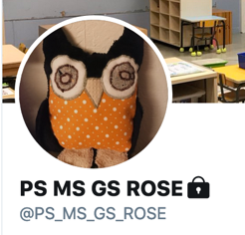
* chaque enfant a un plan de travail adapté à ses capacités du moment. Ce plan de travail reste en lien avec le projet en cours : la forêt du Petit Chaperon Rouge et celle de Robin des Bois. Les activités sont à faire en plusieurs fois dans l’ordre choisi par l’enfant.

* je proposerai un défi sur TWITTER chaque jour à 14h.

Vous pourrez laisser votre enfant chercher seul, l’aiguiller si besoin et donner la réponse par écrit ou photo sur twitter.

* je vous propose aussi de participer avec nous à notre rituel préféré « SILENCE, ON LIVRE ! » pour garder se plaisir de lire, de découvrir les livres autrement.

Chaque jour à 11h, donnons-nous rendez-vous pour lire pendant 10 min.
Les règles dans la classe sont celles-ci :
- je dois respecter le silence des autres
- j’ai le droit de prendre un ou deux livres avec moi
- TOUT LE MONDE LIT, adultes et enfants. (jouez le jeu si vous en avez le temps)

* les enfants ont aussi une valise des savoirs.

Je sais que cela ne sera pas toujours évident pour vous compte tenu de votre travail, de vos disponibilités.

Merci de faire attention au matériel, jeux et livres que votre enfant à avec lui.
Merci de les ramener dès que les portes de l’école rouvriront.

Maitresse Délia

